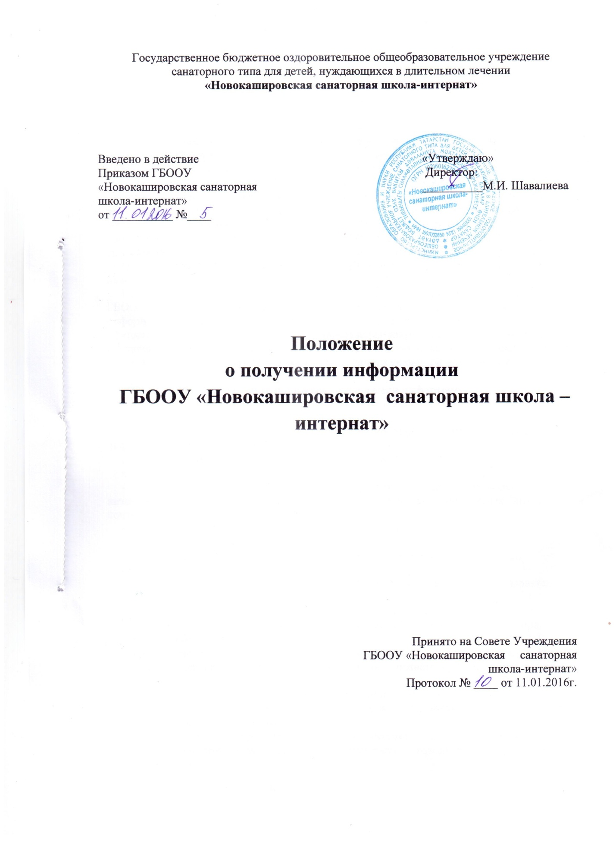

Положение
о получении информации о государственном бюджетном оздоровительном общеобразовательном учреждении для детей, нуждающихся в длительном лечении «Новокашировская санаторная школа-интернат»

1. Общие положения
1.1. Настоящее положение разработано в соответствии с законами «Об образовании в Российской Федерации» № 273-ФЗ от 29 декабря 2012 года, «Об информации, информационных технологиях и о защите информации» №149-ФЗ от 27 июля 2006 года, Постановления Правительства Российской Федерации от 10 июля 2013 года №582 «Об утверждении правил размещения на официальном сайте образовательной организации в информационно-телекоммуникационной сети „Интернет“ и обновления информации об образовательной организации», приказом МО и Н РФ Федеральной службы по надзору в сфере образования и науки (Рособрнадзор) №785 от 29 мая 2014 года « Об утверждении требований к структуре официального сайта образовательной организации в информационно-телекоммуникационной сети Интернет и формату представления на нем информации».
1.2. Настоящее Положение определяет порядок размещения на официальном сайте ГБООУ «Новокашировская санаторная школа-интернат»(далее –Школа-интернат) в информационно-телекоммуникационной сети «Интернет» (далее соответственно - официальный сайт, сеть «Интернет») и обновления информации о Школе-интернат, за исключением сведений, составляющих государственную и иную охраняемую законом тайну, в целях обеспечения открытости и доступности указанной информации.

2. Правила и порядок размещения информации
2.1. Директор Школы-интернат назначает приказом администратора официального сайта Школы-интернат.
2.2. Администратор сайта отвечает за своевременное размещение достоверной информации о школе-интернате на официальном сайте.
2.3. Школа-интернат размещает на официальном сайте:
а) информацию:
- о дате созданияШколы-интернат, об учредителе, о месте нахождения Школы-интернат, режиме, графике работы, контактных телефонах и об адресах электронной почты;
- о структуре и об органах управления Школы-интернат;
- о сроке действия государственной аккредитации образовательной программы;
- об описании образовательной программы с приложением ее копии;
- об учебном плане с приложением его копии;
- рабочая программа дисциплин (по каждой дисциплине в составе образовательной программы);
- о календарном учебном графике с приложением его копии;
- о методических и об иных документах, разработанных Школой-интернатдля обеспечения образовательного процесса;
- о реализуемых образовательных программах с указанием учебных предметов, курсов, дисциплин (модулей), практики, предусмотренных соответствующей образовательной программой;
- о языках, на которых осуществляется образование (обучение);
- о федеральных государственных образовательных стандартах и об образовательных стандартах с приложением их копий;
- о руководителеШколы-интернат, его заместителях, в том числе: фамилия, имя, отчество руководителя, его заместителей; должность руководителя, его заместителей; адрес электронной почты;
- о персональном составе педагогических работников с указанием уровня образования, квалификации и опыта работы, в том числе: фамилия, имя, отчество работника; занимаемая должность; преподаваемые дисциплины; ученая степень (при наличии); ученое звание (при наличии); наименование направления подготовки и (или) специальности; данные о повышении квалификации и (или) профессиональнойпереподготовке (при наличии); общий стаж работы; стаж работы по специальности;
- о материально-техническом обеспечении образовательной деятельности, в том числе: сведения о наличии оборудованных учебных кабинетов, объектов для проведения практических занятий, библиотек, объектов спорта, средств обучения и воспитания, об условиях питания и охраны здоровья обучающихся, о доступе к информационным системам и информационно - телекоммуникационным сетям, об электронных образовательных ресурсах, к которым обеспечивается доступ обучающихся; о поступлении финансовых и материальных средств и об их расходовании по итогам финансового года;
б) копии:
- уставаШколы-интернат;
- лицензии на осуществление образовательной деятельности (с приложениями);
- свидетельства о государственной аккредитации (с приложениями);
- плана финансово-хозяйственной деятельностиШколы-интернат, утвержденного в установленном законодательством Российской Федерации порядке; - локальных нормативных актов, предусмотренных частью 2 статьи 30 Федерального закона "Об образовании в Российской Федерации", правил внутреннего распорядка обучающихся, правил внутреннего трудового распорядка и коллективного договора;
в) отчет о результатах самообследования;
г) предписания органов, осуществляющих государственный контроль (надзор) в сфере образования, отчеты об исполнении таких предписаний;
д) иную информацию, которая размещается, опубликовывается по решению Школы-интернати (или) размещение, опубликование которой являются обязательными в соответствии с законодательством Российской Федерации.
2.4. Школа-интернат дополнительно к информации, предусмотренной пунктом 2.3. настоящего Положения, указывает наименование образовательной программы.
2.5. Школа-интернат обновляет сведения, указанные в пунктах 2.3. – 2.4. настоящего Положения, не позднее 10 рабочих дней после их изменений.
2.6. Пользователю официального сайта предоставляется наглядная информация о структуре официального сайта, включающая в себя ссылку на официальный сайт Министерства образования и науки Российской Федерации в сети "Интернет".
2.7. Информация, указанная в пунктах 2.3 – 2.4 настоящих Правил, размещается на официальном сайте в текстовой и (или) табличной формах, а также в форме копий документов в соответствии с требованиями к структуре официального сайта и формату представления информации, установленными Федеральной службой по надзору в сфере образования и науки.
2.8. При размещении информации на официальном сайте и ее обновлении обеспечивается соблюдение требований законодательства Российской Федерации о персональных данных.
2.9. Технологические и программные средства, которые используются для функционирования официального сайта, должны обеспечивать:
доступ к размещенной на официальном сайте информации без использования программного обеспечения, установка которого на технические средства пользователя информации требует заключения лицензионного или иного соглашения с правообладателем программного обеспечения, предусматривающего взимание с пользователя информации платы.
2.10. Информация на официальном сайте размещается на русском языке, а также может быть размещена на татарском и на английском языках.

3. Структура сайта
3.1. Информационное наполнение сайта определяется Постановлением Правительства РФ № 582 от 10.07.2013 г., Федеральным законом от 29.12.2012 №273-Ф3 «Об образовании в Российской Федерации», а также разработчиками портала «Электронное образование в республике Татарстан» совместно с Министерством образования и науки Республики Татарстан.
3.2. Официальный сайт Школы-интернат содержит следующие разделы:
- Сведения об образовательной организации
- Расписание занятий
- Доска объявлений
- Виртуальная приемная
-Альтернативные сайты
- Медиатека
- Учебные планы
- Годовой календарный учебный график
- Подача заявлений на прием в школу
-Уголок психолога
-Структура сайта
-Программа развития
-Отчет по самообследованию
-Электронно-образовательные ресурсы
-Воспитательная деятельность
-Информация для родителей
-Профсоюзная организация
-Лечебно-оздоровительная деятельность
- Здоровые дети - в здоровой семье
- Дорожная карта и др.

